Конспект интегрированного занятия с использованием технологий ТРИЗ в средней группе «Деревья. Ель»
Автор: Гринёва Екатерина Николаевна, воспитатель, 2 квалификационная категория , место работы – МАДОУ № 450 г. Челябинск
Задачи:
Обучающие :
- Закрепить название деревьев, их строение, внешние признаки
- Учить различать деревья по внешним признакам (хвойные и лиственные);
Воспитательные:
- Воспитывать бережное отношение к природе
Развивающие:
- Способствовать формированию у детей основ системного мышления.
- Развивать умение достраивать информацию и элементарно прогнозировать развитие систем.
Оборудование: игрушка елочка, иллюстрации хвойных и лиственных деревьев, таблица с 9 экранами, схема описательного рассказа (по признакам); картинки с нарисованными правилами в лесу;
Словарная работа: хвойные и лиственные, качаются, стоят, шумят, растут, осыпаются, покрывают землю, желтеют, гниют, сохнут, увядают, шелестят.
Образовательные области:
Познавательное развитие
Речевое развитие
Художественно эстетическое
Ход
Воспитатель: - Ребята, сегодня мы с вами отправимся на прогулку в лес. Скажите, что растет у нас в лесу?
Ответы детей.
Воспитатель: - Правильно. Лес в основном состоит из деревьев. Какие вы знаете деревья?
Ответы детей.
Воспитатель: - Очень хорошо. А вы знаете, что деревья делятся на: хвойные и лиственные?
Лиственные деревья - это те, которые имеют листву, все хвойные имеют вместо листьев иголки. Называемые «Хвоей». Зимой лиственные деревья опадают, а хвойные – сохраняют свою хвою.
- Назовите лиственные деревья. (Береза, дуб, осина и т.д.)
- Назовите хвойные деревья. (Сосна, ель, лиственница, пихта)
- Где растут деревья? (В лесу, парке, на газонах и т.д.)
- Что есть у деревьев? (ствол, ветки, корень, крона, почки, листья)
Подбор слов действий
Деревья – качаются, стоят, шумят, растут.
Листья – осыпаются, покрывают землю, желтеют, гниют, сохнут, увядают, шелестят.
Ой! Смотрите, кто это нас встречает!
Загадки:
- К нам пришла она из леса
Запах хвои принесла
Все ее мы ждем зимою
Новогоднею порой.
- Я расту в лесу дремучем
На опушке леса
Вся стою в иголках колких
В платьице зеленом.
- Лесная красавица
Деткам очень нравится
Бусы в два ряда,
А наверху горит звезда.
Воспитатель показывает игрушку – ёлочку.
Дидактическая игра «Опиши объект» с помощью имен признаков по методике «Я познаю мир» Т.А.Сидорчук
Воспитатель: - Дети давайте подумаем, какие имена признаки мы можем применить для описания нашей ёлочки?
Ответы детей ( форма, цвет, рельеф, материал, место)
Воспитатель: - Кто хочет нам описать наш объект-ёлочку?
Дети описывают по желанию
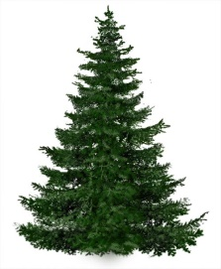  Объект | место | 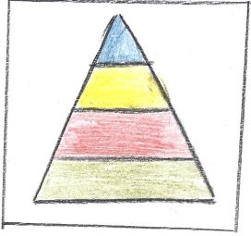  цвет | 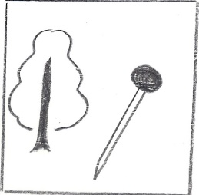  материал | 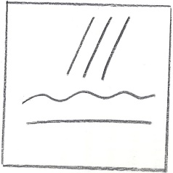  рельеф
Ёлочка растет в лесу, она зелёная, деревянная, колючая.
Можно добавить имя признака: запах, размер, материал.
Физкультминутка
Во дворе стоит сосна
Во дворе стоит сосна,
К небу тянется она.
Тополь вырос рядом с ней,
Быть он хочет подлинней. (Стоя на одной ноге, потягиваемся — руки вверх, потом то же, стоя на другой ноге.)
Ветер сильный налетал,
Все деревья раскачал. (Наклоны корпуса вперёд-назад.)
Ветки гнутся взад-вперёд,
Ветер их качает, гнёт. (Рывки руками перед грудью.)
Будем вместе приседать - Раз, два, три, четыре, пять. (Приседания.)
Мы размялись от души
И на место вновь спешим. (Дети идут на места.)
Воспитатель – Ребята, а знаете ли вы правила поведения в лесу?
Дети: знаем!
Воспитатель – Вот сейчас мы и проверим. (Воспитатель показывает картинку с нарисованными правилами – дети отвечают)
- Не разводить огонь.
- Не разорять гнезда.
- Не разорять муравейники.
- Не обижать животных, насекомых и птиц.
- Не шуметь.
- Не сорить.
- Не ломать деревья и кусты.
Воспитатель: - Молодцы ребята.
А теперь, чтобы повторить то о чем мы узнали сегодня, поиграем в «Чудесный экран» таблица с 9 экранами.

Надсистема:
6. Место объекта в прошлом  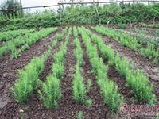 | - Место объекта в настоящем  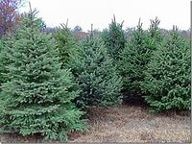 | - Место объекта в будущем
Система:
Прошлое объекта, его функции  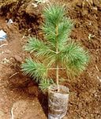 | Объект в настоящее время, его функция или какое-либо свойство | Будущее объекта, его функции
Подсистема:
Части объекта в прошлом  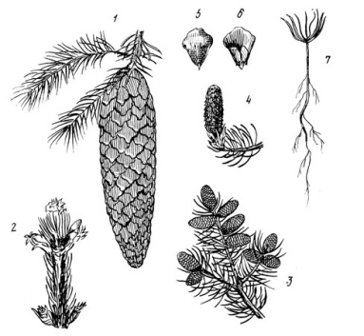 | 2. Части объекта в настоящем  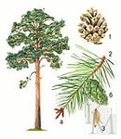 | - Части объекта в будущем  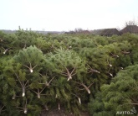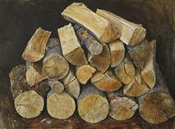  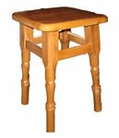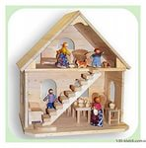
Воспитатель: - Молодцы ребята. Мы сегодня с вами хорошо поработали. Ёлочка говорит вам всем спасибо и до свидания.
Дети прощаются с елочкой
А теперь по желанию детей можно нарисовать ёлочку.
Включается музыка И.Чайковского «Времена года» и дети под музыку рисуют.
Используемая литература:
Сидорчук Т.А., «Я познаю мир» Методический комплекс по освоению детьми способов познания. – Ульяновск, ООО «Мастер Студия», 2014. Ст.120 Приложение

